广州教育学会
在册个人会员操作指引

说明：“在册个人会员”指现时已在册、已成为广州教育学会成员的个人，统一由广州教育学会秘书处收集会员信息并导入工作平台完成账号注册，个人会员无须再自行注册账号。只需按照以下操作指引，登录广州教育学会会员中心完善个人信息并缴纳会费即可。

PC端操作指引

登录
打开广州教育学会门户（http://gzse.org.cn）（图1）
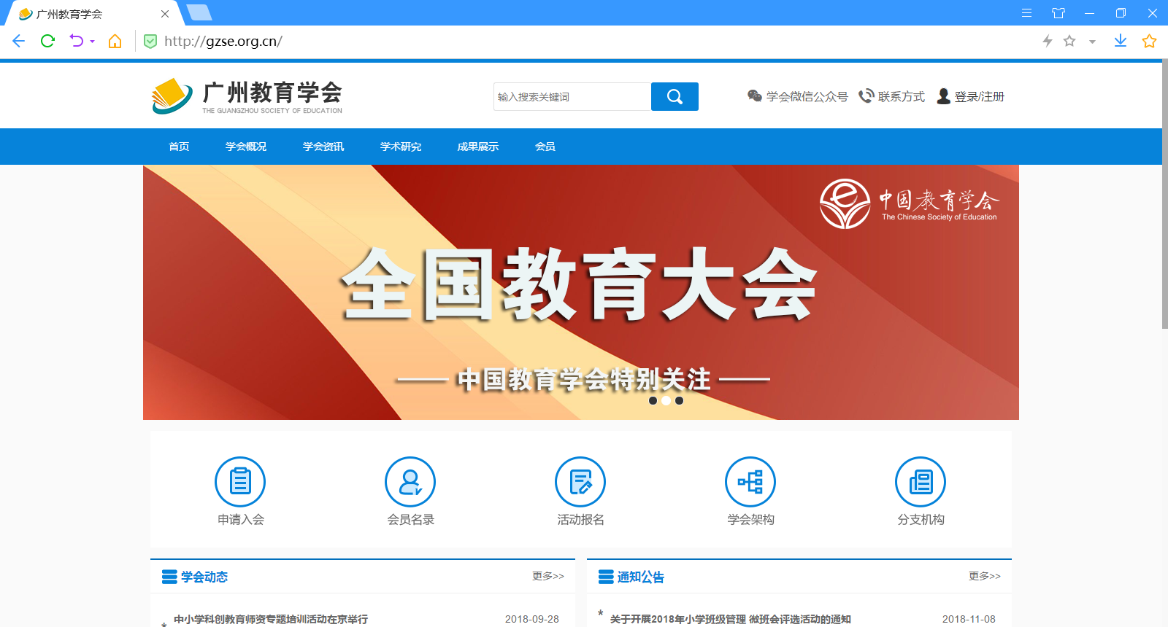
图1

点击右上角“登录/注册”打开登录页面。
广州教育学会支持使用“广州继教网账号登录”或“学会账号登录”两种方式，在库个人会员的账号已由学会管理员生成，请使用“学会账号登录”。在“账号”一栏输入报送给学会的手机号码，密码为手机号码后六位，点击“登录”按钮。（图2）
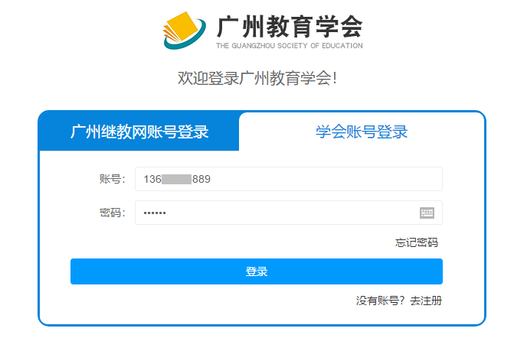
图2

完善个人信息
登录后，页面呈现您个人未完善的基本信息，需要在完善信息后才能缴纳会费。点击“修改基本信息”按钮进入编辑状态。（图3）
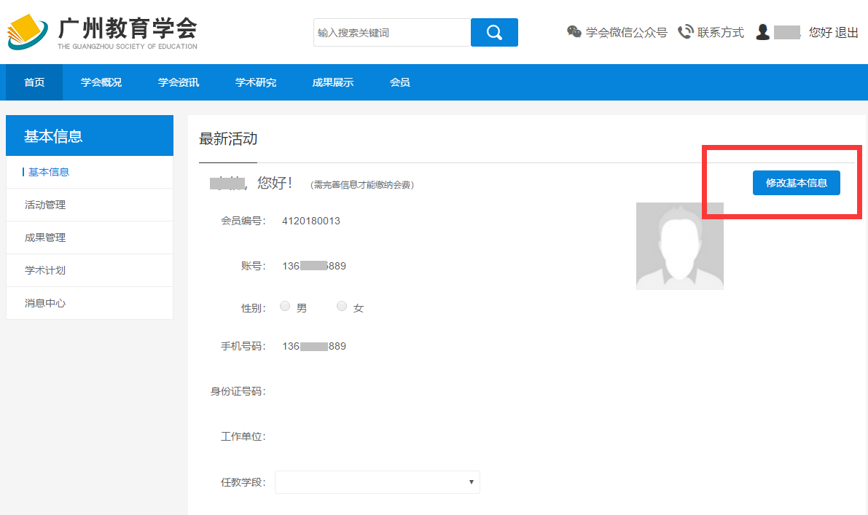
图3

按照页面上的提示，根据个人实际情况补充个人信息，填妥后点击右上方“保存”按钮。（图4）
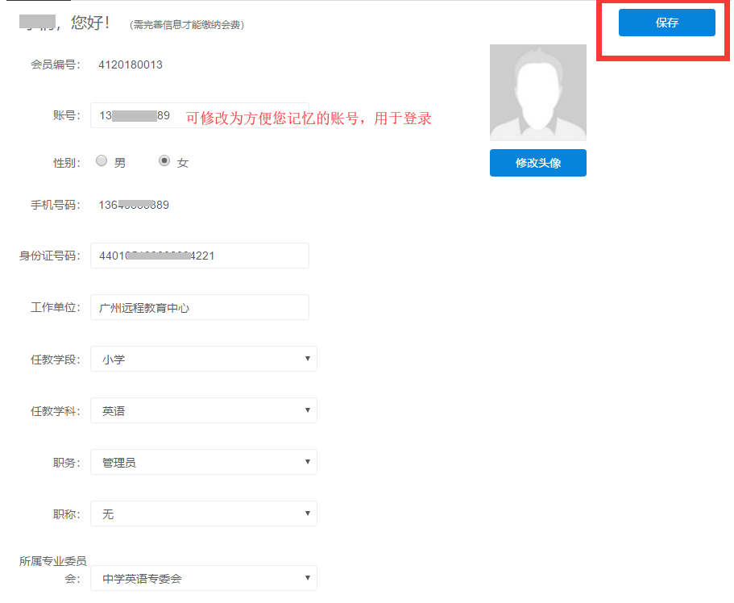
图4

保存后，页面呈现“待缴费”及“去支付”按钮。（图5）
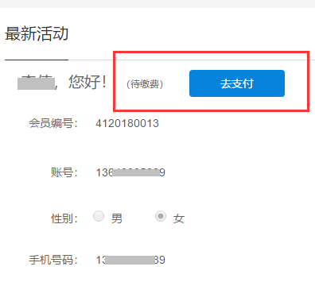
图5

缴纳会费
点击“去支付”按钮。页面弹出微信支付的二维码。（图6）
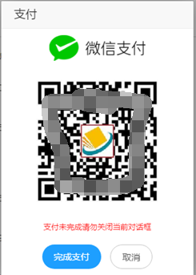
图6

使用手机微信的“扫一扫”功能，扫描支付二维码。（请确保微信已完成实名制认证、银行卡绑定，且零钱包或已绑定的银行卡有余额）（图7）
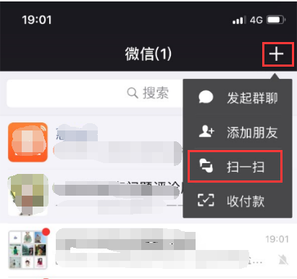
图7

扫描后，点击页面的“立即支付”按钮。（图8）
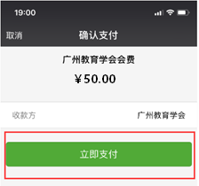
图8

点击“确认支付”按钮。（图9）
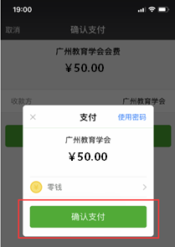
图9

确认支付后，页面呈现“支付成功”表示您已完成缴费操作。点击“完成”按钮退出支付流程。（图10）
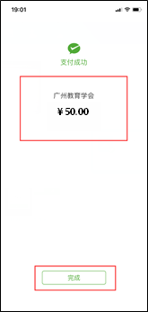
图10

最后，在PC端的微信支付二维码弹窗中点击“完成支付”即可。（图11）
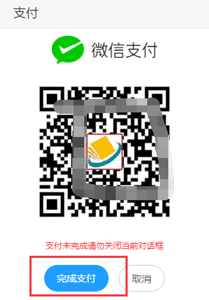
图11

您将会在“消息中心”中收到缴费会费成功及成为正式会员的消息通知。（图12）
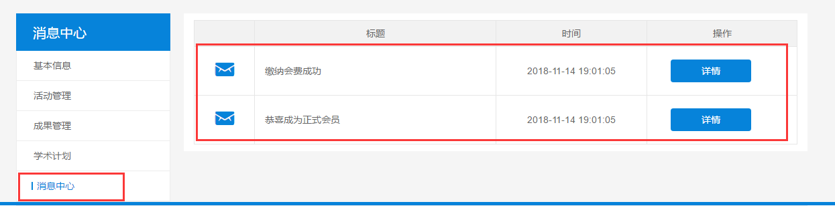
图12

微信公众号操作指引

关注广州教育学会微信公众号
使用手机微信的“扫一扫”功能，扫描下方的广州教育学会微信公众号二维码。（图13）
图13

扫描后，在广州教育学会微信公众号介绍页面，点击“关注公众号”。（图14）
图14

登录
关注广州教育学会微信公众号后，点击菜单栏“会员服务——我的信息”。（图15）
图15

选择“学会账号登录”，在“账号”一栏输入报送给学会的手机号码，密码为手机号码后六位，点击“登录”按钮。（图16）
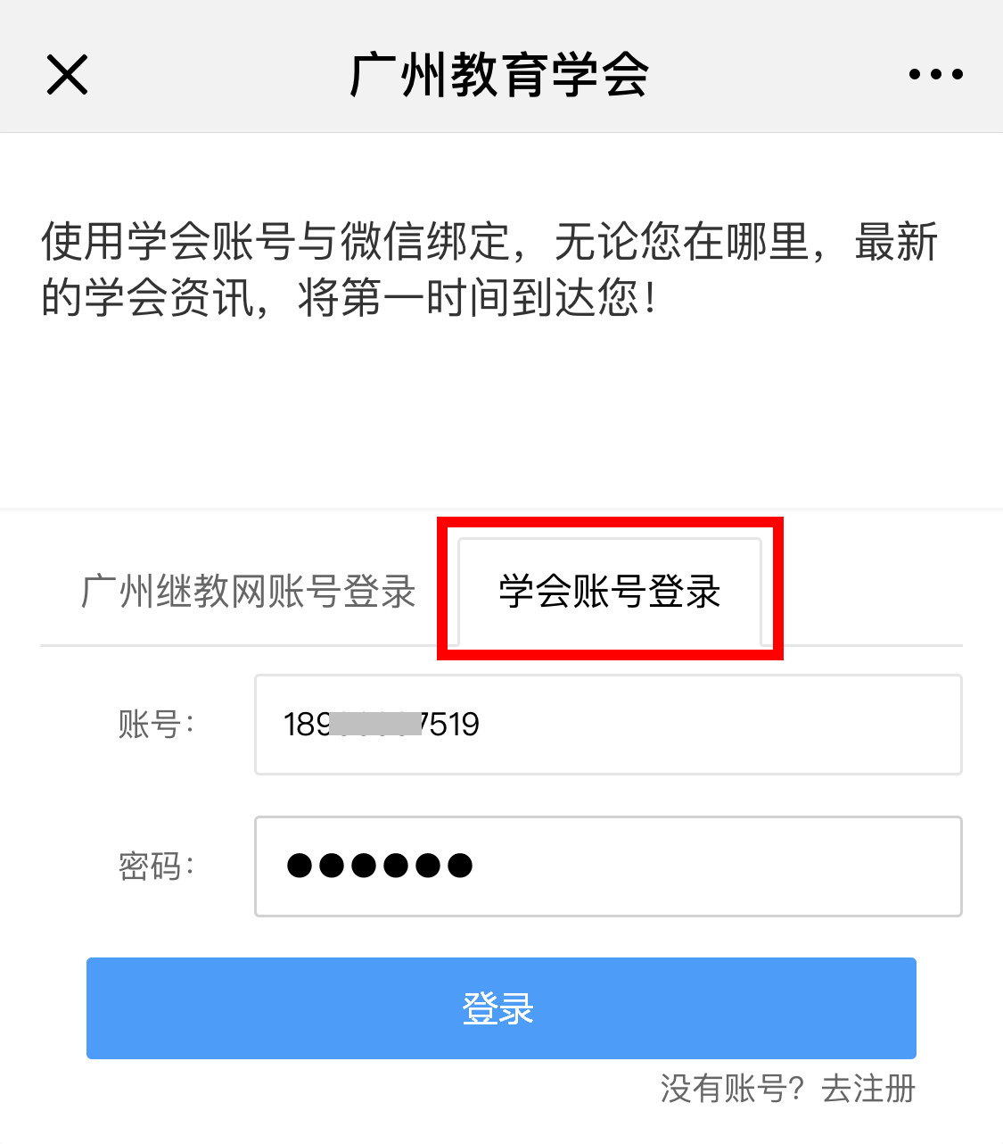
图16

完善个人信息
登录后，在“个人会员信息”页面点击底部“修改资料”完善个人信息，完善个人信息后才能缴纳会费。（图17）在“编辑个人会员信息”页面按照个人实际情况完善个人信息（*为必填），确认信息无误后点击“提交修改”。（图18）
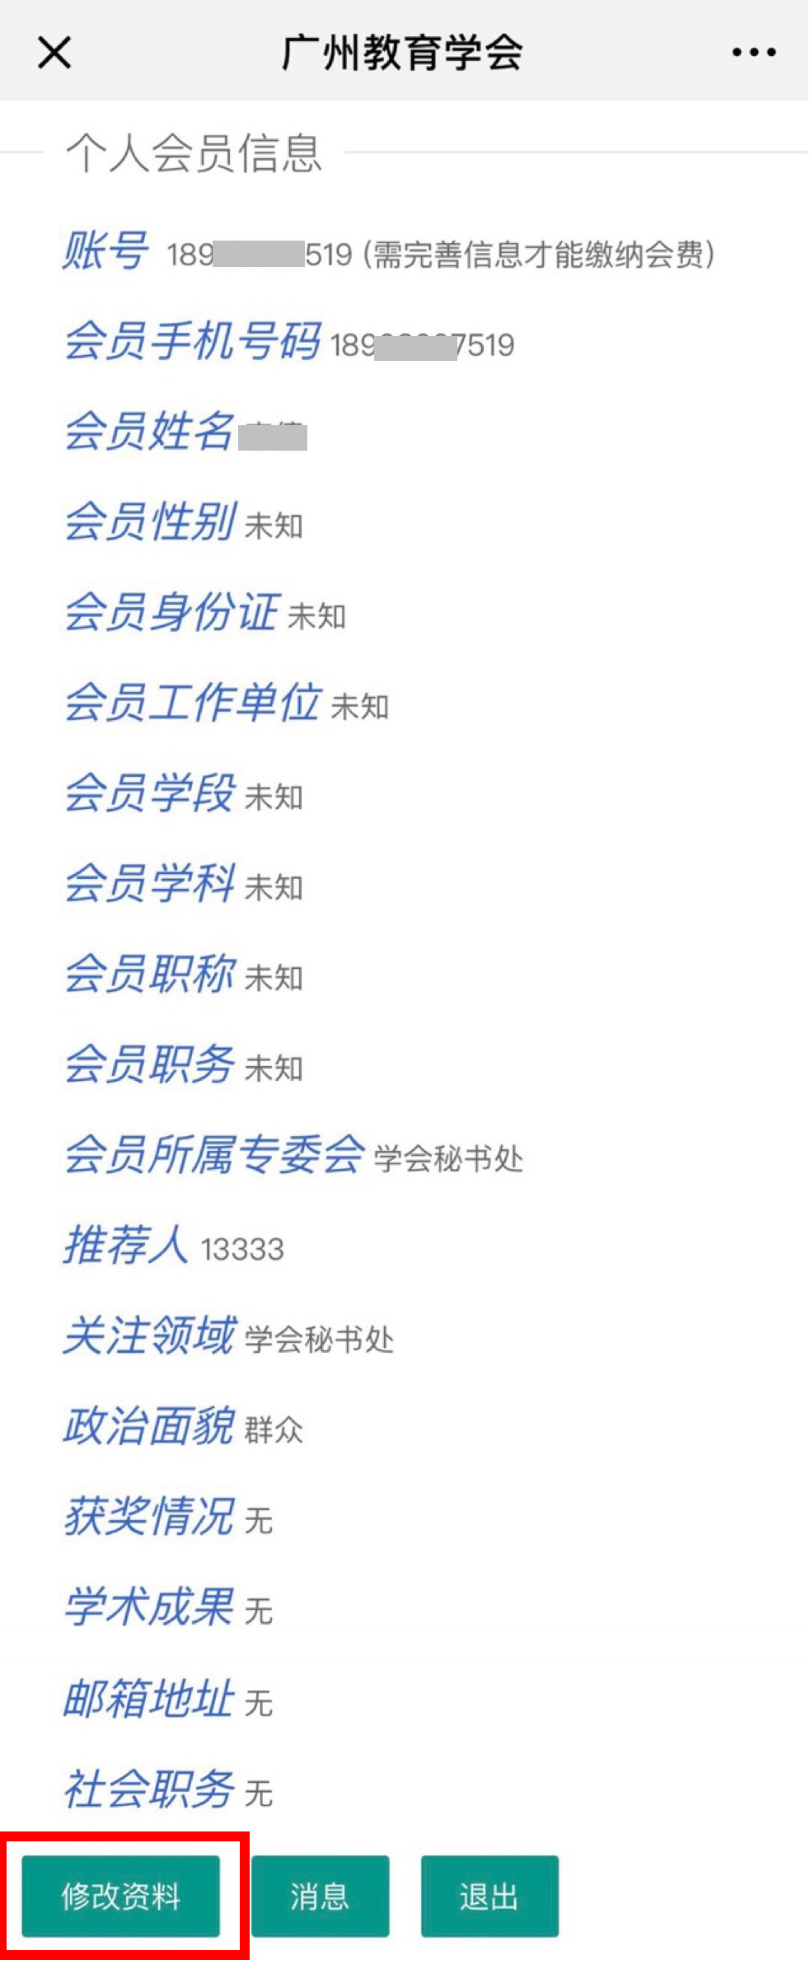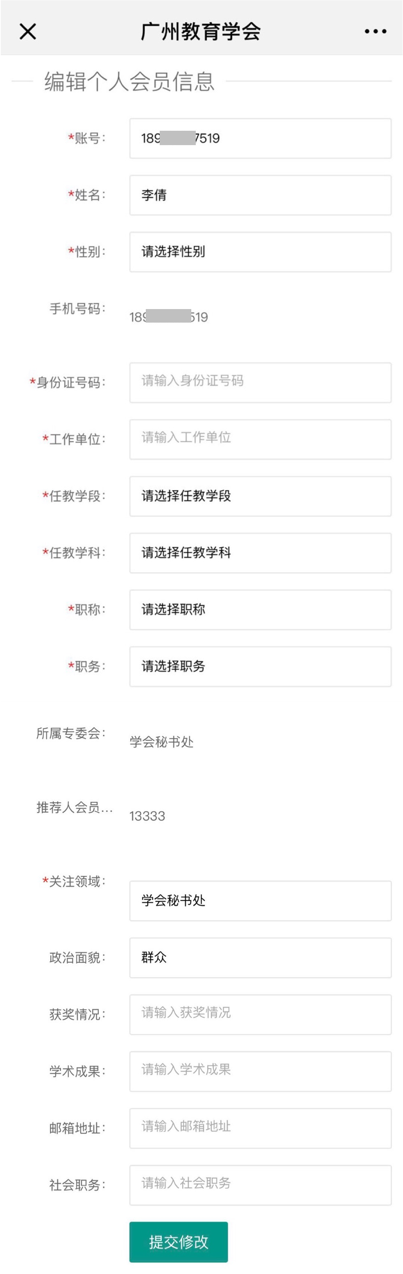
图17 图18

缴纳会费
完善个人信息、页面刷新后，点击顶部的账号旁对的“去缴费”按钮。（图19）
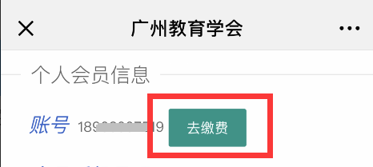
图19

在支付页面确认金额无误和选择支付方式，点击“确认支付”按钮，输入支付密码即可完成支付。（请确保微信已完成实名制认证、银行卡绑定，且零钱包或已绑定的银行卡有余额）（图20）
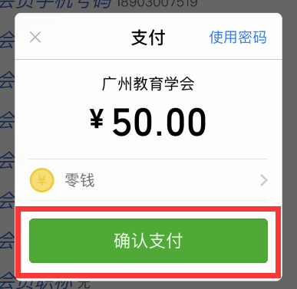
图20

确认支付后，页面呈现“支付成功”表示您已完成缴费操作。点击“完成”按钮退出支付流程。

